Пример 1: сайт крупной российской компании Rover Computers, описание технических характеристик ноутбука. Указано, что на нём 4 порта, соответствующих спецификации USB 2.0. А каких именно? Тех, что Hi-Speed USB, или же медленных USB? Ведь и те и другие, как мы видим, соответствуют спецификации USB 2.0.
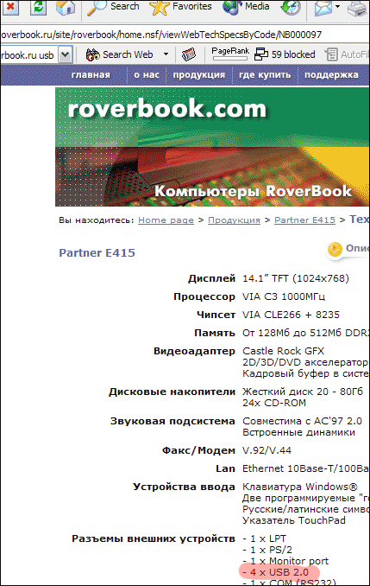
Пример 2: боковина ноутбука ASUS A2500H, что здесь делает символ USB и цифры 2.0, и где надпись Hi-Speed USB? Нигде на ноутбуке не указано, что он поддерживает Hi-Speed USB.
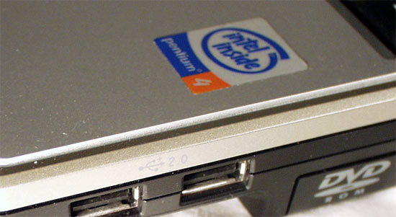
Ответ на поставленный выше вопрос очень простой. Это маркетинг. Пресса настолько заштамповала в сознание потребителя, что USB 2.0 это синоним Hi-Speed USB, что производитель в итоге не уверен, правильно ли поймёт его покупатель, если на коробке не будет магической цифры 2.0. Более того, покупатели и даже журналисты часто с раздражением говорят о том, что "некоторые компании пытаются доказать, что их USB 1.1 - это какой-то там USB 2.0", не понимая подчас, что производитель-то в данном случае прав. А USB-IF отвечая на этот вопрос, пишет, что "...мы являемся недоходной организацией. Мы не занимаемся и не можем заниматься контролем за тем, как производители оформляют свои продукты. Мы постоянно работаем с производителями систем и периферии, стремясь добиться слаженности в использовании номенклатуры и логотипов. Логотип показывает, что отношение и соответствие продукта стандарту проверено, и что продукт прошёл программу проверки USB-IF на совместимость."
Итак, давайте говорить и писать правильно с технической точки зрения. Нет больше контроллеров USB 2.0, на смену им должны придти контроллеры Hi-Speed USB, плееры и флэш-брелки с интерфейсом Hi-Speed USB, картоводы с интерфейсом Hi-Speed USB и простые старые устройства с интерфейсом USB. А вас, коллеги, мы особенно об этом просим, ведь коли мы это чудовище породили, нам его и убивать...

Подводим итоги
Не существует интерфейса USB 2.0, но есть ревизия 2.0 спецификации USB, а интерфейс называется либо USB (для медленных устройств, со скоростью передачи данных не более 12 мегабит/с), либо Hi-Speed USB (для устройств, использующих всю полосу пропускания, доступную по спецификации USB 2.0). По предписанию USB-IF на коробках и в описании устройств не должно быть указано "USB 2.0" или "USB 1.1", но только - USB или Hi-Speed USB. Логотип Hi-Speed USB был придуман для того, чтобы компании не вводили покупателей в заблуждение "совместимостью с USB 2.0". Остальное мы рекомендуем почерпнуть из следующих полезных материалов:
- Рекомендации по оформлению и именованию устройств с интерфейсом USB
Официальное заявление USB-IF по поводу "проблемы USB 1.1/USB2.0"

